Открытое первенство МАУ ДО «ДЮСШ» Кузнецкого района по лыжным гонкам
«Рождественская гонка».
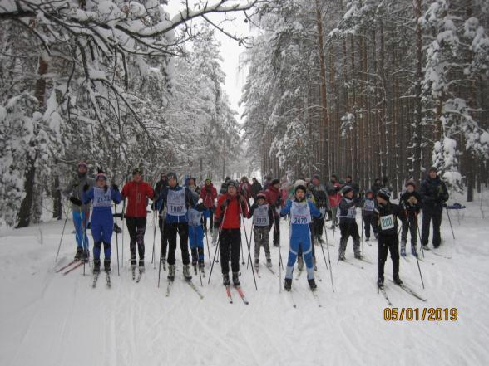
05.01.2019 г. в с. Пионер

Участники соревновались на дистанциях: 1, 2, 3, 5 км.

Мальчики 2009 гр и моложе 1 км.
1 место – Кузнецов Максим (с. Комаровка)
2 место – Маренников Николай (с. Я.Поляна)
3 место – Вагапов Алмаз (с. Пионер)

Девочки 2009 гр и моложе 1 км.
1 место – Плешакова Софья (с. Я. Поляна)
2 место – Чурунова Анна (с. Пионер)
3 место – Болочагина Анастасия (с. Комаровка)

Мальчики 2007 – 08 гр 3 км.
1 место – Чурунов Матвей (с. Пионер)
2 место – Земсков Арсений (г. Кузнецк)
3 место – Кузнецов Вадим (с. Комаровка)

Девочки 2007 – 08 гр 2 км.
1 место – Галкина Елена (с. Радищево)
2 место – Рябова Юлия (с. Комаровка)
3 место – Чурунова Екатерина (с.Пионер)

Мальчики 2005 – 06 гр 3 км.
1 место – Чурунов Алексей (с. Пионер)
2 место – Галкин Кирилл (с. Радищево)
3 место – Седов Павел (с.Я.Поляна)

Девочки 2005 – 06 гр 2 км.
1 место – Урхина Виктория (с. Радищево)
2 место – Овтова Анна (с. Я. Поляна)
3 место – Беликова Виктория (с. Пионер)

Юноши 2003 – 2004 гр 5 км.
1 место – Васильев Данила (с. Комаровка)
2 место – Ермишин Андрей (с. Комаровка)
3 место – Амиров Ильгиз (с. Комаровка)

Девочки 2003 – 04 гр 3 км.
1 место – Чернышова Анастасия (с. Пионер)
2 место – Кислякова Юлия (г. Кузнецк)
3 место – Чурунова Алина (с. Пионер)

Юноши 2001 – 02 гр 5 км.
1 место – Куликов Геннадий (с. Я. Поляна)
2 место – Романов Андрей (с. Пионер)
3 место – Яковлевичев Александр (с. Пионер)

Мужчины 2000 гр и старше
1 место – Чернышов Сергей (с. Пионер)
2 место – Жирков Антон (с. Пионер)
3 место – Чурунов Андрей (с. Пионер)

